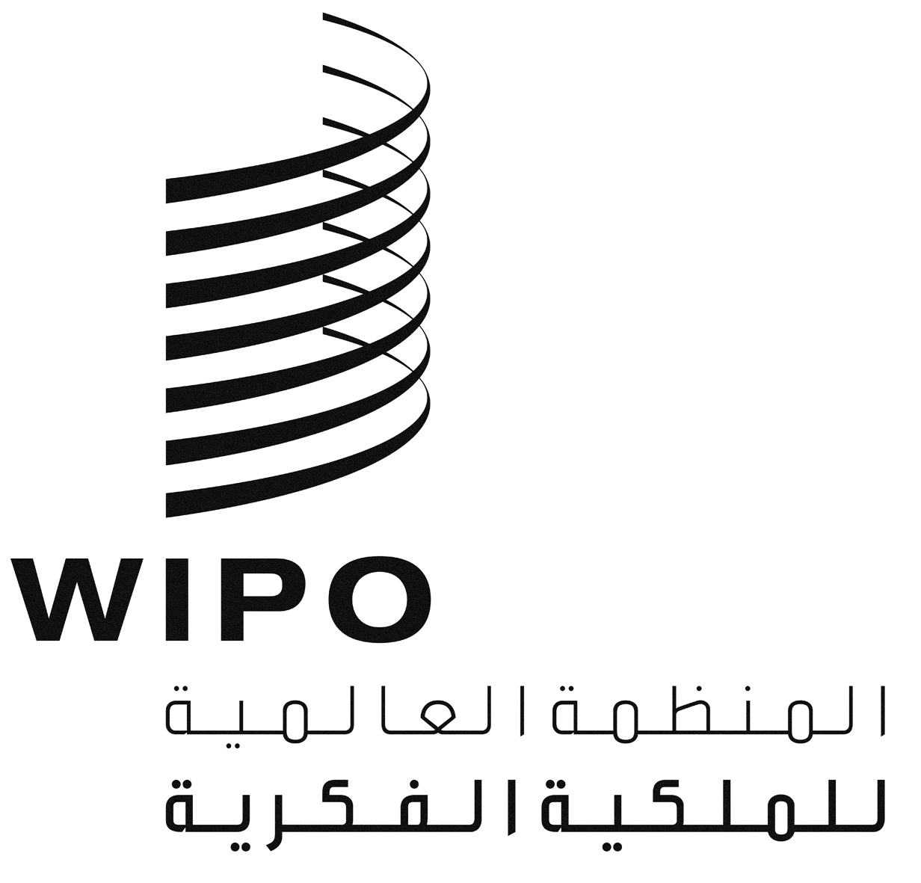
A
WIPO/GRTKF/IC/19/INF/10
الأصل: بالعربية
التاريخ: 29 يونيو 2011
اللجنة الحكومية الدولية المعنية بالملكية الفكرية والموارد الوراثية والمعارف التقليدية والفولكلور
الدورة التاسعة عشرة
جنيف، من 18 إلى 22 يوليو2011
تبليغ من عُمان: تقرير عن حلقة العمل الدولية التقنية عن الملكية الفكرية والتنمية المستدامة: توثيق المعارف التقليدية وأشكال التعبير الثقافي التقليدي وتسجيلها
وثيقة من إعداد الأمانة
مقدمة
- نظّمت الهيئة العامة للصناعات الحرفية لسلطنة عُمان بالتعاون مع المنظمة العالمية للملكية الفكرية (الويبو) "حلقة عمل دولية تقنية عن الملكية الفكرية والتنمية المستدامة: توثيق المعارف التقليدية وأشكال التعبير الثقافي التقليدي وتسجيلها"،في مسقط من 26 إلى 28 يونيو 2011.
- وفي 29 يونيو 2011، تقدّم وفد عُمان بوثيقة عنوانها "تقرير عن حلقة العمل الدولية التقنية عن الملكية الفكرية والتنمية المستدامة: توثيق المعارف التقليدية وأشكال التعبير الثقافي التقليدي وتسجيلها"، والتمس أن تتاح كوثيقة إعلامية إلى الدورة التاسعة عشرة للجنة الحكومية الدولية المعنية بالملكية الفكرية والموارد الوراثية والمعارف التقليدية والفولكلور.
- إن اللجنة مدعوة إلى الإحاطة علما بهذه الوثيقة وبمرفقها.

[يلي ذلك المرفق]
حلقة عمل دولية تقنية عن
الملكية الفكرية والتنمية المستدامة:
توثيق المعارف التقليدية وأشكال التعبير الثقافي التقليدي وتسجيلها
نظمتها
المنظمة العالمية للملكية الفكرية (الويبو)
بالتعاون مع
الهيئة العامة للصناعات الحرفية في سلطنة عُمان
مسقط، عُمان
من 26 إلى 28 يونيو 2011
المقدمة
أعدت الهيئة العامة للصناعات الحرفية في سلطنة عُمان هذا التقرير ليتضمن نبذة عن المناقشات التي دارت في حلقة العمل، وليس بالضرورة للتعبير عن آراء جميع المشاركين. ويمكن الحصول على برنامج عمل هذه الحلقة ووثائق العمل (ولا سيما ورقة المعلومات الأساسية (WIPO/TK/MCT/11/INF/7) التي استند إليها هذا الاجتماع) والعروض التي قدمت والأفلام التي عرضت والصور التي التقطت أثناء الحلقة بالإضافة إلى قائمة المشاركين فيها على الموقع <www.wipo.int/tk> على الإنترنت وعلى موقع الحلقة التالي على الإنترنت <http://www.wipo.int/meetings/en/2011/wipo_tk_mct_11/index.html>
التقرير
نُظّمت حلقة عمل الويبو الدولية التقنية عن الملكية الفكرية والتنمية المستدامة: توثيق المعارف التقليدية وأشكال التعبير الثقافي التقليدي وتسجيلها في مسقط بسلطنة عُمان في الفترة من 26 إلى 28 يونيو 2011 بالتعاون مع الهيئة العامة للصناعات الحرفية في سلطنة عُمان. وقد شارك في هذه الحلقة ممثلون عن 16 بلدا هي: الجزائر وبلغاريا والصين ومصر وفيجي وجمهوري إيران الإسلامية والعراق وجاميكا والكويت وقيرغيزستان ولبنان والمغرب وسلطنة عُمان وباكستان وجمهورية تنزانيا المتحدة واليمن. وفضلا عن ذلك شهدت الحلقة عروضا من الدكتورة جان أندرسون (أستراليا) والأستاذ أحمد مرسي (مصر) والسيدة سنيلبا واكينابتي (فيجي) والدكتور غوبتا (الهند) والسيد جون أولي تنغوي (كينيا) والأستاذ الدكتور فتحي عبد العزيز حداد والدكتورة نادية السعدي والسيد ناصر الصوافي والسيد محسن الكثيري (عُمان) والدكتور مانويل رويس (بيرو) والسيدة فوزية جلال الدين (السودان) وممثلين عن المنظمة العالمية للملكية الفكرية.
وافتتحت الحلقة تحت رعاية معالي السيد عبد العزيز بن محمد الرواس مستشار جلالة السلطان للشؤون الثقافية وبحضوره. وشارك في افتتاح الحلقة معالي الشيخة عائشة بنت خلفان بن جميل السيابية، رئيسة الهيئة العامة للصناعات الحرفية، والسيد أمجد عبد الغفار، مدير ومستشار في مكتب نائب المدير العام للويبو، والسيد فيند فيندلند، مدير إدارة المعارف التقليدية في الويبو. وشارك كذلك في هذا الافتتاح بالنيابة عن الويبو السيدة بريجيت فيزينا، موظفة قانونية في قسم التعبير التقليدي والتراث الثقافي وأشكال التعبير الثقافي، إدارة المعارف التقليدية. وصاحب افتتاح أعمال هذه الحلقة افتتاح معرض حول الإبداع في الصناعات الحرفية والفن في عُمان.
وكرست الجلسات اللاحقة لعروض ومناقشات موضوعية تناولت أنظمة التوثيق الوطنية لتوفير الحماية الدفاعية والحماية الإيجابية للمعارف التقليدية وأشكال التعبير الثقافي التقليدي بموجب الملكية الفكرية؛ ودور المؤسسات الثقافية، ومنها المتاحف ودور المحفوظات والمكتبات؛ والتوثيق الثقافي بقيادة الجماعات. وعلى وجه أخص تناولت العروض مواضيع منها ما يلي:
- قضايا الملكية الفكرية المتعلقة بتوثيق المعارف التقليدية وأشكال التعبير الثقافي التقليدي؛
- وضع المفاوضات الجارية في لجنة الويبو الحكومية الدولية المعنية بالملكية الفكرية والموارد الوراثية والمعارف التقليدية والفولكلور (اللجنة الحكومية الدولية)؛
- وتجربة الهند، ولا سيما "المكتبة الرقمية للمعارف التقليدية" التي تستخدم لأغراض الدفاع والبحث والتطوير والابتكار؛
- وتجربة بيرو، ولا سيما السجلات العامة والخاصة التي تعد جزءا من قانون بيرو الوطني الخاص بالمعارف التقليدية؛
- وتوثيق التراث الثقافي، وخاصة الصناعات الحرفية، في عُمان، واقتراح عُمان بإنشاء سجل دولي للمعارف التقليدية وأشكال التعبير الثقافي التقليدي؛
- والممارسات والاقتراحات الحالية المتعلقة بأنظمة التسجيل والتوثيق في مجال حق المؤلف، بما في ذلك المشروعات المعنية من جدول أعمال الويبو بشأن التنمية؛
- وقواعد بيانات الموارد الوراثية في عُمان؛
- وتوثيق أشكال التعبير الثقافي التقليدي وتحديد أماكنها على الخريطة الثقافية في فيجي؛
- والتجربة العملية للمتخصصين في الموسيقى العرقية مع الموافقة المسبقة المستنيرة؛
- وتجارب توثيق التراث وحمايته والمحافظة عليه في مصر، بما في ذلك مبادرة تتيح فرص العمل وتولد الدخل من خلال استخدام التصاميم المصرية التقليدية في الأزياء العصرية؛
- ورؤى المجلس العالمي للصناعات الحرفية وشواغله؛
- والتجارب الوطنية لقيرغيزستان ولبنان وجمايكا وباكستان؛
- وإقامة جسور التآزر بين المحافظة على التراث وحماية الملكية الفكرية؛
- والمبادئ التوجيهية المؤسسية وأفضل الممارسات واستراتيجيات الجماعات المحلية الإدارية لصون التراث الثقافي غير المادي؛
- ودور الإجراءات الشكلية (مثل فحص طلبات الحصول على الحقوق وتسجيلها) في حماية المعارف التقليدية وأشكال التعبير الثقافي التقليدي؛
- ومبادرات الجماعات في مجال التوثيق، وخاصة التجربتان العمليتان للرابطة السودانية لحفظ المعارف (SUDAAK) في السودان، ولجماعة الماساي في كينيا، اللتان استفادتا من برنامج الويبو للتدريب على التوثيق الثقافي للتراث الإبداعي.
وقد صممت هذه الحلقة لتتيح الفرصة للدول والجماعات وغيرها من الأطراف المعنية بتوثيق المعارف التقليدية وأشكال التعبير الثقافي التقليدي كي تتقاسم خبراتها ورؤاها وتتناقش حول النماذج المختلفة للتوثيق. وكان الاجتماع تقنيا وموضوعيا ومجديا. وسنحت الفرصة للمشاركين للتعرف على أحدث الأفكار والتطورات فيما يتعلق باستخدام قواعد البيانات والسجلات وقوائم الموجودات في حماية المعارف التقليدية وأشكال التعبير الثقافي التقليدي والمحافظة عليها والارتقاء بها. وتبادل المشاركون المعلومات والأفكار الخاصة بكل إقليم ونسقوها.
وأحاط المشاركون علما على وجه الخصوص بما يلي:
- أن توثيق المعارف التقليدية وأشكال التعبير الثقافي التقليدي يشير إلى أي شكل من أشكال تسجل المعارف التقليدية وأشكال التعبير الثقافي التقليدي، بما فيها قواعد البيانات وقوائم الموجودات والسجلات. ويجوز أن تضطلع بالتوثيق الجماعات، أو أي ممثلين عنها مصرح لهم، والأطراف الخارجيين (مثل الحكومات والمتاحف ومؤسسات البحث). وقد يكون هذا التوثيق "عاما" أو "خاصا"؛
- وأن التوثيق يمكن أن يكون لأغراض عديدة، منها المحافظة على التراث والارتقاء به والبحث فيه وتطويره واستعادته وإنعاشه وتعليمه وإذكاء الوعي به وإدارة الموارد الخاصة به والنفاذ إليه وتقاسم المنافع الناشئة عنه؛
- وأن التوثيق يمكن أن يكون مفيدا جدا لهذه الأغراض، ويمكنه أن يقر ويحتفي بالمساهمات الفكرية للمبدعين من جميع الثقافات، وأن يساعد الجماعات ويمكّنها، وأن يعزز التفاهم، وأن يرتقي باحترام التنوع الثقافي. ويمكن للبلدان والجماعات وغيرها من الجهات الاضطلاع بالتوثيق لهذه الأغراض؛
- وأن التوثيق يمكن كذلك أن يساعد على تحديد المعارف التقليدية وأشكال التعبير الثقافي التقليدي التي لديها إمكانيات تجارية، وعلى الوصل بين الجماعات والمستثمرين المحتملين. ولا ترمي حماية المعارف التقليدية وأشكال التعبير الثقافي التقليدي المتاحة للجمهور إلى "تجميدها" بل ترمي إلى استخدامها في البحث والتطوير المناسبين والمنصفين واستخدام ما ينتج عنهما من ابتكار وإبداع لتحقيق الرفاه البشري. وقد يتوقف بقاء ثقافة بعض الجماعات على الإيرادات وفرص العمل التي يتيحها الإنتاج الثقافي. ومع ذلك ينبغي للمجتمعات أن تتحكم في نفاذ الأطراف الخارجيين إلى معارفها التقليدية وأشكال تعبيرها الثقافي التقليدي المقدسة والسرية وانتفاع هذه الأطراف بها، وفي الطريقة التي تتبعها هذه الأطراف في النفاذ إلى تلك المعارف والأشكال والانتفاع بها؛
- وأن التوثيق يمكن أن تكون له وظيفتان صريحتان في مجال الملكية الفكرية وهما الحماية الدفاعية (موفرا مثلا أدلة على حالة التقنية الصناعية السابقة في حالات البحث في البراءات)، وتأكيد الحقوق (من ضمن الأنظمة التشريعية لتوفير الحماية الإيجابية للمعارف التقليدية وأشكال التعبير الثقافي التقليدي)؛
- وأن توثيق المعارف التقليدية/أشكال التعبير الثقافي التقليدي يمكن مع ذلك أن يكون محل جدل لأنه في حد ذاته ليس شكلا من أشكال الحماية. ويمكن الربط بين "المحافظة على التراث" "وحماية الملكية الفكرية" لكنهما أمران منفصلان. ومن منظور الملكية الفكرية يمكن للتوثيق أن يهدد المعارف التقليدية/أشكال التعبير الثقافي التقليدي وأن ييسر الكشف عنها واستغلالها بطريقة غير مرغوب فيها. وبالتالي ينبغي ألا يجري التوثيق في غياب سياسة عامة أو قوانين تنظمه: فينبغي أن تسترشد أية عملية توثيق باستراتيجية موضوعة في مجال الملكية الفكرية وأن تستند إليها؛
- وفيما يتعلق بقضايا الملكية الفكرية، أن أنظمة التوثيق والتسجيل تثير أسئلة تتعلق بما يلي: (أ) المسار: كيف يكون التوثيق أو التسجيل ومن الذي يقوم به؛ (ب) والملكية: ملكية البيانات والتحكم والأثر القانوني، "والملك العام"، والمطالب المتضاربة؛ (ج) والنفاذ: من يحق له النفاذ إلى البيانات وبأية شروط؛
- وأحاط المشاركون علما كذلك بالدور القيم، على تنوع وجوهه، للمواثيق في إتاحة الحيز للنقاش وتوجيه التوثيق، وشجعوا على الاضطلاع بمزيد من العمل على المواثيق التي تقودها الجماعات كوسيلة لإقامة علاقات تفيد جميع الأطراف؛
- وفيما يتعلق بالنماذج والمقاربات الوطنية الحالية المتبعة في التوثيق، أثارت تجارب مصر وفيجي والهند وسلطنة عُمان وبيرو اهتماما خاصا، وهي تجارب يمكن للمجتمع الدولي أن يتعلم منها. وفيما يتعلق بالحماية الدفاعية على وجه الخصوص، أعرب المشاركون عن اهتمامهم البالغ بمعرفة المزيد عن المكتبة الرقمية الهندية للمعارف التقليدية، وفي هذا الصدد دُعي المشاركون إلى الاتصال بحكومة الهند أو بالويبو؛
- وأحاط المشاركون علما بأن مسألة "الإجراءات الشكلية" (فحص وتسجيل الحقوق المطالب بها) لا تزال غير محسومة في إطار المفاوضات الدائرة في اللجنة الحكومية الدولية التابعة للويبو، وأعربوا عن أملهم في أن تساعد المناقشات التقنية التي دارت في هذه الحلقة اللجنة الحكومية الدولية في مداولاتها. والتمس المشاركون من الويبو أن تنظم اجتماعات أخرى تتيح فرصا لإجراء مناقشات تقنية ولتبادل الخبرات بشأن قضايا أساسية تتفاوض عليها اللجنة الحكومية الدولية؛
- وتقدم المشاركون بالشكر إلى سلطنة عُمان على مبادرتها باقتراح إنشاء سجل دولي للمعارف التقليدية وأشكال التعبير الثقافي التقليدي، والتمسوا منها أن تطور اقتراحها وأن تعرضه في الوقت المناسب على اللجنة الحكومية الدولية. وأقر المشاركون بالدور الذي يمكن أن تؤديه السجلات باعتبارها "منصات" وبنى تحتية تقنية تكمل الأنظمة القانونية الدولية والإقليمية والوطنية وتدعمها؛
وأحاط المشاركون علما بما تقدمه الويبو من مساعدة تقنية وبرامج تدريب وتوجيهات بشأن قضايا التوثيق المتعلقة بالمعارف التقليدية وأشكال التعبير الثقافي التقليدي، ومنها برنامج الويبو للتدريب على التوثيق الثقافي للتراث الإبداعي وبرمجيات إدارة الحقوق المرتبطة بذلك، والمنشور المعنون "الملكية الفكرية والحفاظ على الثقافات التقليدية: مسائل قانونية وخيارات عملية للمتاحف والمكتبات ودور المحفوظات"، وقاعدة بيانات الويبو بشأن المواثيق وأفضل الممارسات، ومجموعة أدوات الويبو بشأن إدارة الملكية الفكرية قبل توثيق المعارف التقليدية وأثناءه وبعده. والتمس المشاركون من الويبو أن تواصل إتاحة هذه الأمور وتقديم المساعدة التقنية بشأن هذه القضايا إلى الدول والجماعات.
وأعرب المشاركون في الاجتماع عن امتنانهم البالغ وتقديرهم لحكومة سلطنة عُمان على كرم الضيافة وعلى حسن تنظيم الحلقة مما ساهم في نجاحها، كما توجه المشاركون بالشكر إلى الويبو على تنظيم هذا الاجتماع وعلى جهودها المتواصلة فيما يتعلق بهذه القضايا.
واختتمت معالي الشيخة عائشة بنت خلفان بن جميل السيابية، رئيسة الهيئة العامة للصناعات الحرفية أعمال الحلقة.

[نهاية المرفق والوثيقة]

